Пенсионный фонд Российской Федерации
Государственное учреждение
Управление Пенсионного фонда РФ в г. Нягани
Ханты-Мансийского автономного округа – Югры
_________________________________(межрайонное)_____________________________________

13.04.2021 года Пресс-релиз

Материнский капитал можно направить на оплату обучения в автошколе
Одним из популярных направлений распоряжения средствами материнского (семейного) капитала в Югре является образование ребёнка.
Материнским капиталом можно оплатить пребывание в детском саду и яслях, платные образовательные услуги, обучение по программам дополнительного образования, к которым относится обучение в автошколе.
Для направления средств материнского (семейного) капитала на оплату обучения в автошколе, необходимо выполнение следующих условий:
- достижение 3-летнего возраста ребёнком, рождение которого дало право на материнский капитал;
- возраст ребёнка, обучение которого планируется оплатить средствами материнского капитала, не превышает 25 лет;
- автошкола находится на территории РФ и имеет лицензию на образовательную деятельность.
Средства можно направить на обучение любого ребёнка.
Заявление о распоряжении средствами материнского капитала можно подать в электронном виде через личный кабинет гражданина на сайте ПФР или портале госуслуг, а также в письменном виде в территориальный орган Пенсионного фонда.
Решение о распоряжении средствами МСК выносится территориальным органом ПФР в десятидневный срок с даты приема заявления. Перечисление средств осуществляется в течение 5 рабочих дней с даты принятия решения о распоряжении средствами МСК. Оплата образовательных услуг производится путём перечисления указанной в договоре суммы на счёт учебного заведения.
В 2020 году в ХМАО - Югре 2669 семей направили средства материнского (семейного) капитала на образование детей.
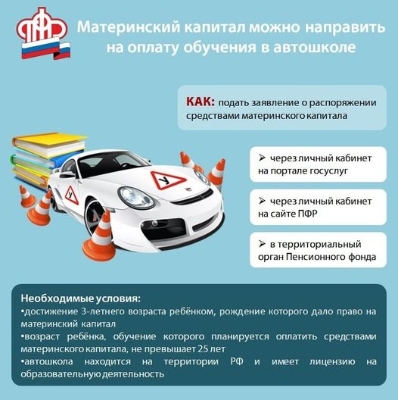
УПФР в г. Нягани ХМАО- Югры (межрайонное)
тел: (834678) 2-13-11

